УДК 615.471/.472; 616Ф7 ДРНТІ 76.13.29

Масажер

Попович Іван Орестович, житель с. Порохня, Волочиського р-ну, Хмельницької обл., зам. директора СТОВ „Злагода”; телефон: (8-245) 9-15-13.
Ключові слова: механізм, скріплююча речовина, зовнішній вигляд, витрати, медицина, техніка, профілактика, лікування, захворювання, корпус, масажні елементи, обертаючий вал, шнек, зусилля, електродвигун, важіль, ефективність, гвинтова лінія, покращення кровообігу, жолоб.
РЕФЕРАТ
Спосіб одержання фітопрепаратів зі стабільною рідкокристалічною структурою, що включає одержання структурноупорядкованої води, який відрізняється тим, що у структурноупорядкованій воді розчиняють цільові добавки і біотранcформуіочі системи, що представляють собою цілеспрямовано відібрані штами бактерій, грибків і тлі., не патогенних для людського організму, а також біооб’єкти, такі як трави, листи, корені свіжих і сухих рослин, губок, водоростей, отрут тварин і риб у сирому і засушеному виді, при цьому біотрансформацію здійснюють при температурах, що гарантують неруйнування живих структур, а лише біотрансформацію відповідних класів речовин і одночасно перенос (дифузію) у водяне середовище всього комплексу компонентів, що знаходяться в біооб’єктах.
Новим у винаході є те, що у воді розчиняють цільові добавки і біотрансформуючі системи, що представляють собою цілеспрямовано відібрані штами бактерій, грибків і т.п., не патогенних для людського організму, а також біооб’єкти, такі як трави, листи, корені свіжих і сухих рослин, губок, водоростей, отрут тварин і риб у сирому і засушеному виді, при цьому біотрансформацію здійснюють при температурах, що гарантують не руйнування живих структур, а лише біотрансформацію відповідних класів речовин і одночасно перенос (дифузію) у водяне середовище всього комплексу компонентів, що знаходяться в біооб’єктах.

ОПИС ПРОЕКТУ

Винахід відноситься до медичної техніки і може бути використаний для профілактики і лікування остеохондрозу, інших спинно-м'язових захворювань шляхом масажу.
Відомий пристрій для масажу (а.с. СРСР № 1635990, МКІ А6Ш 15/00), має корпус, в якому встановлені масажні елементи, виготовлені у вигляді головки і підпружиненого штовхача, з'єднані між собою Т-подібно, при цьому штовхачі встановлені послідовно з можливістю взаємодії з обертаючим валом у вигляді шнека з постійним кроком.
Недоліком такого пристрою є малі натискуючі зусилля масажних елементів, а також неможливість кругових амплітудних рухів, що приводить до недостатнього масажного ефекту.
Найбільш близьким до заявленого пристрою є пристрій для масажу (а.с. СРСР № 1409271 МПК А61Н 15/00), який має електродвигун і встановлені на важелях масажні насадки з гладкою поверхнею, на яких виступи зміщені по гвинтовій лінії.
Недоліком цього пристрою є те, що масажні насадки не можуть проникати углиб м'язової тканини, що дає незначне покращення кровообігу.
В основу винаходу поставлене завдання підвищення ефективності спортивного і лікувального масажу, профілактики і лікування остеохондрозу і інших спинно-м'язових захворювань, шляхом того, що масажер має масажні насадки, виготовлені в формі кривошипного і кулачкового механізму, які вставляються симетрично в шестерні черв'ячного редуктора і мають на торцях кругло-косі жолобки. Масажер робить одночасно двосторонні амплітудні кругові рухи, розминаючи масажувальні ділянки тіла і проникаючи углиб м'язової тканини торцями насадок, а особливо ефективно вздовж хребта, де виконується спіралеподібний масаж одночасно з двох сторін, що дає значні покращення кровообігу. Додаткові плоско-кулачкові насадки гладять та розминають шкіру і м'язи в протилежні сторони.
Кругло-косі жолобки дають можливість краще і швидше втирати масажні креми. Можливе застосування масажера після введення внутрім'язових ін'єкцій, а також в травматології, ортопеди , в період відновлення після перенесених травм і оперативних втручань.
Насадки легко знімаються. що дозволяє робити дезинфекцію місія кожного пацієнта.
Винахід ілюструється кресленням, де на фіг. 1 показаний в поздовжньому розрізі масажер, на фіг. 2 - в поперечному розрізі,. на фіг. 3 і 4 - насадки в поздовжньому розрізі.

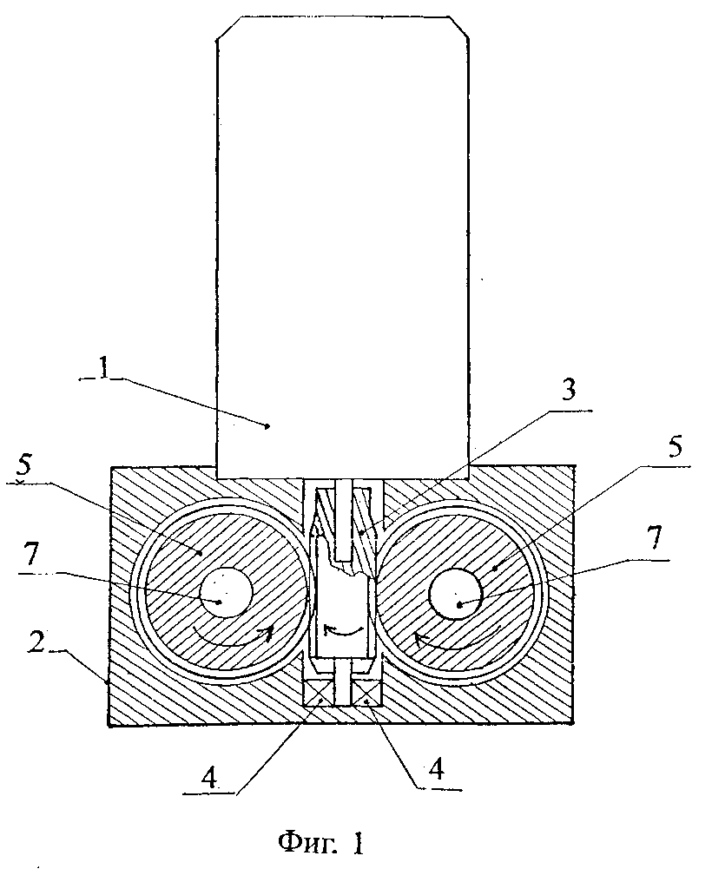

Масажер вміщує електродвигун 1, який одночасно служить і держаком , вимикач (не вказаний), черв'ячний редуктор 2, черв'як 3, насаджений на вал електродвигуна 1, черв'як обертається в підшипнику 4, обертаючи в протилежні сторони дві шестерні 5, шестерні 5 обертаються у втулках 6. В шестернях 5 є наскрізні отвори 7, в які вставляються штоки 8. На кінці отворів 7 шестерень 5 пазові прорізи 9, в які входять штопорні штифти 10. Штоки 8 мають поздовжні прорізи 11, половинки 12 яких розтулені для щільного входження в отвір 7, на штоки 8 запресовані масажні насадки 13, на торцях робочої поверхні насадок 13 є кругло-косі жолобки 14. І додаткові плоско-кулачкові насадки 15.

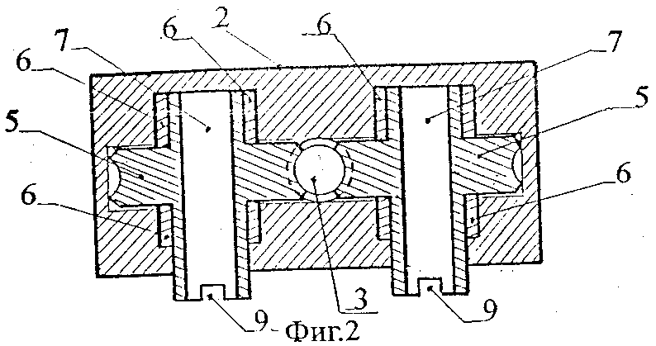

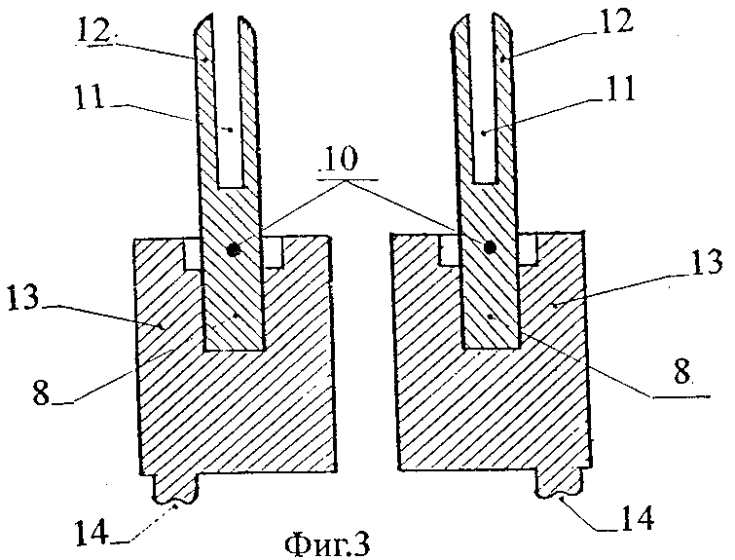

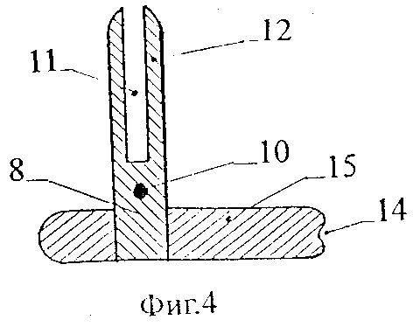
Масажер працює так. Масажер підключається до випрямляча постійного струму 24-30 вольт, ввімкнувши вимикач на масажері, він опускається на ділянку тіла, що масажується, контролюючи натискування масажером і рухаючи його вперед. Чим сильніше натискування масажером, тим глибше проводиться масаж. Змінними плоско-кулачковими насадками масажер накладається на масажувальну ділянку тіла торцем.
Перераховані конструктивні особливості масажера дають можливість широко застосовувати його не тільки в стаціонарах, а й в домашніх умовах, що дуже зручно і ефективно.

